附件2：会议宾馆介绍——成都望江宾馆
成都“望江宾馆”， 位于成都市下沙铺42号，是市区唯一一家城市森林型宾馆，占地200亩，坐落已有四十余载，在绿茵环绕中盛放着宁静致远的美。这里常年绿荫浓盖，花鸟缤纷；亭台水榭，溪流潺潺，是一座天然氧吧。“店在景中，人在画中。”馆内修建设计处处用心传承精致，最大程度的尊重和保留了大自然的精髓，清新，鸟语，庭院，花木……望江宾馆毗邻东沿线金融中心，紧邻东客站，地处壮大中的东侧IBD，公交、地铁方便可达。
酒店拥有五星级五福楼和四星级宏达楼，四百多个精致房间，会议、会客、接见、洽谈厅室设有现代会议设施以及专业规范的会议服务，餐厅可随时提供中西菜点、外国美食。馆内还有天然草坪、礼堂、网球场、室内游泳池、健身房、台球室、综合商务中心、先进快捷的通讯设备。

交通方式和距离：

一、机场—酒店（26公里）
1、成都双流国际机场（T1航站楼）乘机场专线2号线（天府广场东站），换乘地铁2号线（东大路站）。
2. 成都双流国际机场（T1航站楼）乘机场专线2号线（天府广场东站），步行280米至东御街站，换乘47路或104路（下沙河铺站）。

二、火车北站—酒店（10.5公里）
1. 地铁1号线（天府广场站），换乘地铁2号线（东大路站）。
2. 地铁1号线（天府广场站），步行460米东御街站，换乘47路或104路（下沙河铺站）。

三、火车东站—酒店（4公里）
1. 地铁2号线（塔子山公园站），步行800米至酒店。
2. 4路（下沙河铺站），步行120米至酒店。
3. 4路/91路/2路（塔子山公园站），步行1.5公里至酒店。
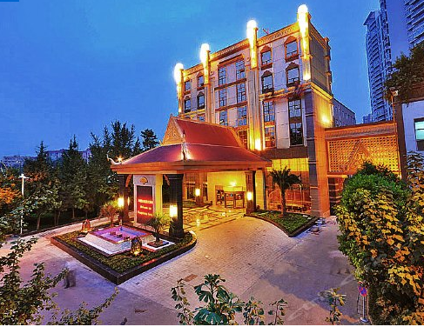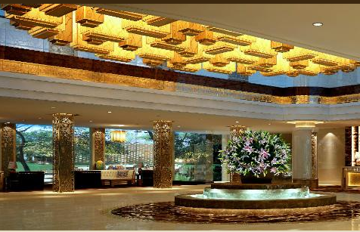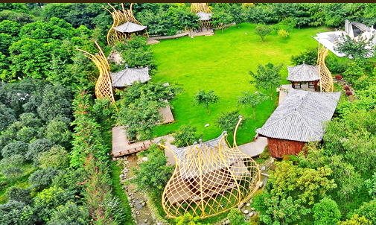
外观 大堂 天然草坪
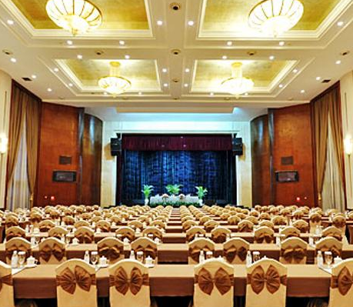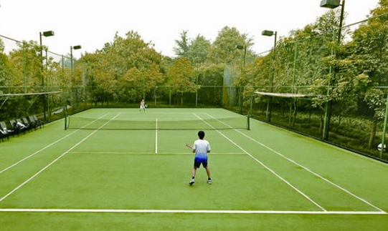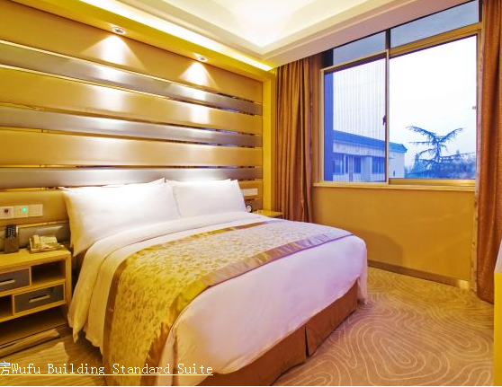
会议厅 网球场 标准间

